Gabarito comentado
1. Resposta: alternativa c
Habilidade
(EF07MA03) Comparar e ordenar números inteiros em diferentes contextos, incluindo o histórico, associá-los a pontos da reta numérica e utilizá-los em situações que envolvam adição e subtração.
Detalhamento da habilidade
A questão permite avaliar a habilidade de comparar e ordenar números inteiros e associá-los a pontos da reta numérica.
Interpretação da resposta
A escolha da alternativa c indica que o aluno lê e interpreta corretamente os dados, identifica com números inteiros negativos os gols contra e com números inteiros positivos os gols a favor e calcula o saldo de gols. Cada saldo de gols corresponde a pontos de uma reta numérica, reconhecendo o zero como origem. A escolha da alternativa d indica que o aluno pode ter calculado o saldo de gols corretamente, mas ordenado o saldo de gols em ordem decrescente. A escolha das alternativas a e b indica que o aluno tem dificuldade para calcular o saldo de gols e não reconhece a reta numérica dos números inteiros.
Reorientação do planejamento
Com base nas dificuldades encontradas, proponha, por exemplo, problemas envolvendo temperaturas acima de zero e abaixo de zero; jogos com dados em que os números pares representam pontos positivos e os números ímpares representam pontos negativos; deslocamento de um elevador, onde o andar térreo representa o zero, as subidas representam pontos positivos e as descidas, pontos negativos; crédito e débito; e fusos horários. Depois, solicite aos alunos que representem as situações utilizando números inteiros. Em seguida, proponha perguntas que possibilitem efetuar cálculos. Por exemplo: Quanto a temperatura subiu/caiu? Em qual andar o elevador parou? Quantos pontos Jorge fez, ao jogar o dado 10 vezes?

2. Resposta: Helen a; Ronaldo d
Habilidade
(EF07MA04) Resolver e elaborar problemas que envolvam operações com números inteiros.
Detalhamento da habilidade
A questão permite avaliar a habilidade de resolver problemas com números inteiros envolvendo as operações adição e multiplicação.
Interpretação da resposta
Ao responder a para Helen e d para Ronaldo, o aluno indica que compreendeu a situação, correspondeu as cores a seus respectivos pontos, reconheceu a expressão correspondente e efetuou os cálculos de acordo com as regras da adição e da multiplicação. A escolha das outras alternativas indica que o aluno tem dificuldade na compreensão das regras para efetuar as operações.

Reorientação do planejamento
Com base nas dificuldades encontradas, proponha situações variadas em que os alunos possam rever as regras para efetuar a adição e a multiplicação de números inteiros. Por exemplo: utilizando a reta numérica.

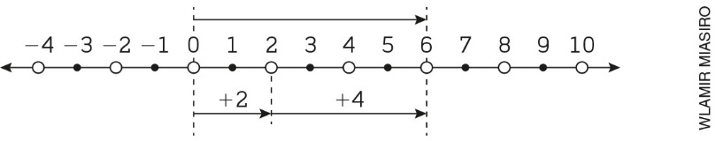

(+2) + (+4) = +6

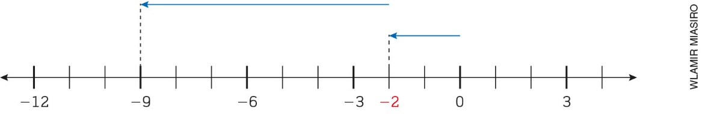

(–2) + (–7) = –9

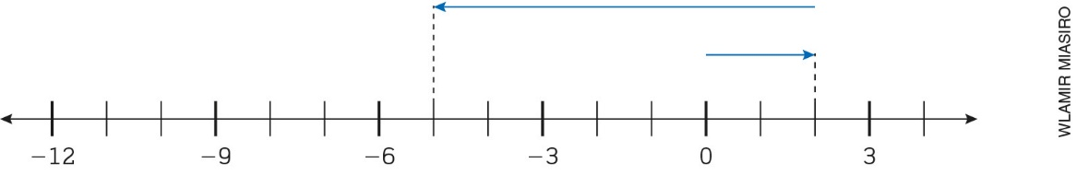

(+2) + (–7) = –5

Depois das construções das retas, representando os cálculos solicitados para trabalhar as regras, peça aos alunos que escrevam as regras para as operações.

3. Resposta: alternativa d
Habilidade
(EF07MA04) Resolver e elaborar problemas que envolvam operações com números inteiros.
Detalhamento da habilidade
A questão permite avaliar a habilidade de resolver problemas com números inteiros envolvendo as operações básicas e potenciação.
Interpretação da resposta
A escolha da alternativa d indica que o aluno tem a habilidade para resolver expressões numéricas com números inteiros, utilizando corretamente as regras para efetuar os cálculos e as regras para a resolução de expressões. A escolha da alternativa a indica que o aluno pode ter resolvido a potência de base negativa e a potência de expoente zero de forma errada. A escolha da alternativa b indica que ele pode ter errado a ordem das operações. A escolha da alternativa c indica que ele não resolve de forma correta potência de base 1.
Reorientação do planejamento
Com base na dificuldade encontrada, apresente situações problema e solicite aos alunos que escrevam as expressões numéricas que correspondem a cada situação. Também é possível escrever expressões e pedir aos alunos que escrevam situações que correspondem a cada expressão. Em seguida, trabalhe a resolução da expressão chamando a atenção para as regras dos sinais de agrupamento e das operações. Outra possibilidade é fazer uma análise comparativa entre uma resolução correta e outra resolução errada.

4. Resposta: alternativa a
Habilidade
(EF07MA11) Compreender e utilizar a multiplicação e a divisão de números racionais, a relação entre elas e suas propriedades operatórias.
Detalhamento da habilidade
A questão permite avaliar a habilidade para resolver problemas envolvendo a multiplicação entre números racionais.
Interpretação da resposta
A escolha da alternativa a indica que o aluno compreendeu a situação e pode ter efetuado os cálculos:
¼ . –0,5 = ¼ . –½ = –1/8 = –0,125 ou 0,25 . –0,5 = –0,125
para calcular a quantia que pretende diminuir, e
–0,5 – (–0,125) = –0,5 + 0,125 = –0,375
para calcular o prejuízo esperado para o mês de abril. A escolha da alternativa b indica que o aluno calculou somente a quantia que se deseja diminuir do prejuízo. A escolha das alternativas c e d indica que o aluno pode ter encontrado dificuldade para compreender a situação ou para efetuar os cálculos.
Reorientação do planejamento
Com base nas dificuldades apresentadas, proponha atividades nas quais os alunos escrevam números racionais na representação fracionária e decimal. Depois, solicite que efetuem multiplicações nas mesmas representações e, a seguir, mesclando as duas representações. Se necessário, retome também a análise de gráficos de barras.

5. Resposta: alternativa c
Habilidade
(EF07MA35) Compreender, em contextos significativos, o significado de média estatística como indicador da tendência de uma pesquisa, calcular seu valor e relacioná-lo, intuitivamente, com a amplitude do conjunto de dados.
Detalhamento da habilidade
A situação problema permite avaliar a habilidade para calcular a média a partir de informações registradas em tabela.
Interpretação da resposta
A escolha da alternativa c indica que o aluno compreendeu a situação, calculou a média de consumo de água dos quatro meses e subtraiu a meta desejada por Luísa para obter o valor do próximo consumo. A escolha da alternativa a indica que o aluno fez o cálculo da média, mas não subtraiu a meta desejada por Luísa. A escolha das alternativas b e d indica que o aluno pode ter encontrado dificuldade para compreender a situação ou não sabe calcular a média.
Reorientação do planejamento
Com base nas dificuldades encontradas, sugira uma pesquisa sobre temas do cotidiano dos alunos (medida da altura dos alunos, preço de um produto em alguns estabelecimentos, consumo de água em suas casas nos últimos meses etc.) e solicite o registro desses dados em uma tabela. Depois, solicite que façam o cálculo da média. Em seguida, façam a análise do valor da média em comparação com os dados coletados. Por exemplo: Em um campeonato de basquete a equipe A fez os seguintes pontos: 50, 55, 51, 52; a equipe B fez: 25, 30, 68, 73. Qual foi a média de pontos de cada equipe? Equipe A → média = 52 pontos;
Equipe B → média = 49 pontos. Compare a média da equipe A com seus pontos feitos nas 4 partidas, e compare a média da equipe B com seus pontos nas quatro partidas.

6. Resposta: Expressão matemática:
(+76) + (–23) + (–34) + (+54) + (–15) + (–95) ou 76 – 23 – 34 + 54 – 15 – 95
Cálculo: (+76) + (–23) + (–34) + (+54) + (–15) + (–95) = 76 – 23 – 34 + 54 – 15 – 95 = –37
Ana não conseguirá fazer essa compra, porque faltam 37 reais.
Habilidade
(EF07MA04) Resolver e elaborar problemas que envolvam operações com números inteiros.
Detalhamento da habilidade
A questão permite avaliar a habilidade de resolver problemas envolvendo as operações de adição e subtração com números inteiros.
Interpretação da resposta
Ao apresentar a expressão escrita corretamente e efetuar os cálculos chegando à resposta –37 reais, concluindo que não conseguirá fazer essa compra porque faltam 37 reais, o aluno indica que interpretou a situação de forma correta e que efetuou os cálculos com números inteiros de acordo com as regras. Outras respostas indicam que o aluno pode estar com dificuldade em efetuar cálculos com números inteiros de acordo com as regras:
1) A soma de dois ou mais números inteiros de mesmo sinal é obtida adicionando-se seus valores absolutos e conservando o sinal comum;
2) A soma de dois números inteiros de sinais diferentes é obtida subtraindo-se seus valores absolutos e dando ao resultado o sinal do número de maior valor absoluto.
Também pode indicar dificuldade em interpretar a situação e representar gastos com sinal negativo.

Reorientação do planejamento
Com base nas dificuldades encontradas, apresente problemas envolvendo números inteiros (temperaturas positivas e negativas, saldo bancário etc.) nos quais os alunos sejam solicitados a escrever uma expressão matemática correspondente à situação. Para trabalhar as regras de adição e subtração de números inteiros, proponha jogos (dados ou cartões) envolvendo os sinais de negativo e positivo. Por exemplo: Jogo do dado, números pares indicam ganhar (+) os pontos e números ímpares indicam perder (–) os pontos. Com duas rodadas, podemos ter:
1) +4 + 2 = +6; –1 – 3 = –4 (A soma de dois ou mais números inteiros de mesmo sinal é obtida adicionando-se seus valores absolutos e conservando o sinal comum).
2) + 4 – 5 = –1; –1 + 4 = +3 (A soma de dois números inteiros de sinais diferentes é obtida
subtraindo-se seus valores absolutos e dando ao resultado o sinal do número de maior valor absoluto).

7. Resposta: a) Sempre que P e R possuírem o mesmo sinal. b) Sempre que P e R possuírem sinais diferentes. c) Sempre que P e R forem iguais. d) Sempre que um for positivo e o outro negativo.
Habilidade
(EF07MA04) Resolver e elaborar problemas que envolvam operações com números inteiros.
Detalhamento da habilidade
A questão permite avaliar a habilidade de resolver problemas com números inteiros envolvendo divisão exata.
Interpretação da resposta
Ao responder de forma correta, o aluno indica ter a habilidade de ler e interpretar a situação problema e realizar divisão exata entre números inteiros de acordo com as regras estabelecidas.
Reorientação do planejamento
Com base nas dificuldades encontradas, proponha atividades diversificadas para rever as divisões exatas com números inteiros. Por exemplo: atividades com sequências numéricas.
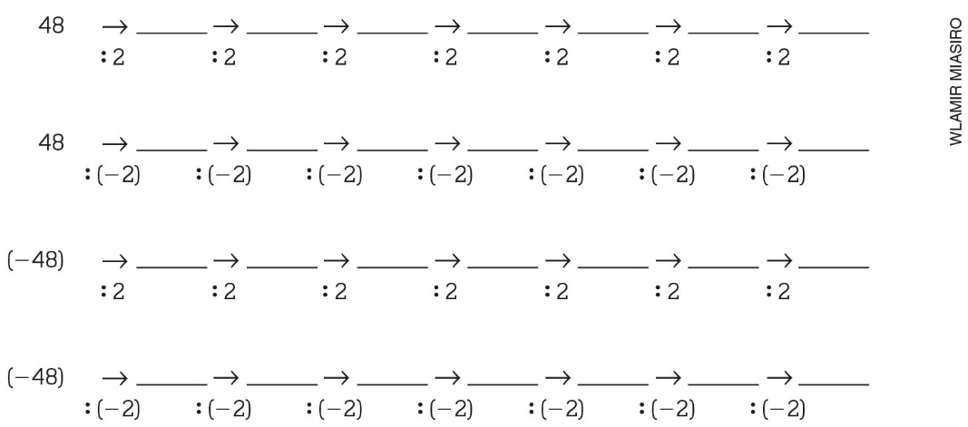

8. Resposta: X = –0,5 ou ½; Y = ¾ ou 0,75; P = 3/2 ou 1,5
Habilidade
(EF07MA10) Comparar e ordenar números racionais em diferentes contextos e associá-los a pontos da reta numérica.
Detalhamento da habilidade
A questão permite avaliar a habilidade de comparar e ordenar números racionais e associá-los a pontos da reta numérica.
Interpretação da resposta
Responder X = –0, 5 ou –½; Y = ¾ ou 0,75; P = 3/2 ou 1,5 indica que o aluno, nessa situação, comparou as localizações (números maiores/menores que zero e números maiores/menores que o inteiro) e identificou corretamente os números representados na reta numérica. Outras respostas indicam dificuldade para localizar números racionais na reta numérica.
Reorientação do planejamento
Com base nas dificuldades apresentadas pelos alunos, proponha representações de alguns números racionais na reta numérica por etapas. Por exemplo:
1º) Solicite as representações de ½ e ¼ (menores que o inteiro).
2º) Solicite as representações de 3/2 e 5/4 (maiores que o inteiro).
3º) Discuta os procedimentos para essas representações (como a escolha da unidade) na reta numérica e compare-as às representações gráficas dessas frações.

9. Resposta: B = ¾ : 0,3 = $\frac{3}{4} : \frac{3}{10} = \frac{3}{4} . \frac{10}{3} = \frac{5}{2}$ (utilizando a representação fracionária) ou
0,75 : 0,3 = 2,5 (utilizando a representação decimal);
C = 0,3 : $\frac{2}{5}$ = $\frac{3}{10} : \frac{2}{5} = \frac{3}{10} . \frac{5}{2} = \frac{3}{4}$ (utilizando a representação fracionária) ou
0,3 : 0,4 = 0,75 (utilizando a representação decimal);
A= $\frac{5}{2} : \frac{3}{4} = \frac{5}{2} . \frac{4}{3} = \frac{10}{3}$ ou 2,5 : 0,75 =
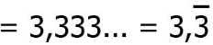
Habilidade
(EF07MA11) Compreender e utilizar a multiplicação e a divisão de números racionais, a relação entre elas e suas propriedades operatórias.
Detalhamento da habilidade
A questão permite avaliar a habilidade de utilizar a divisão entre números racionais para resolver problemas.
Interpretação da resposta
Ao responder que no topo está o número 10/3, o aluno indica que efetua os cálculos utilizando a divisão e a multiplicação com números racionais, estabelecendo a relação entre essas operações. Responder corretamente indica que o aluno utiliza a divisão entre números racionais na representação decimal. Outras respostas indicam que ele tem dificuldade para efetuar a multiplicação e a divisão com números racionais.

Reorientação do planejamento
Com base nas dificuldades encontradas, proponha atividades utilizando a representação gráfica para efetuar a divisão entre números racionais na representação fracionária. Por exemplo:
- $\frac{1}{2} : \frac{1}{4}=2$
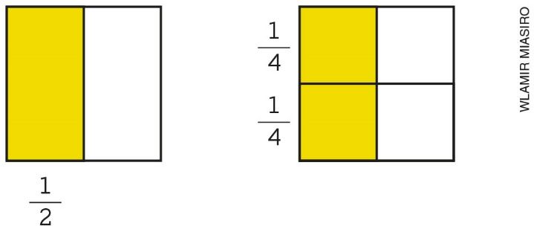
- $\frac{2}{3} : 2= \frac{2}{6}$
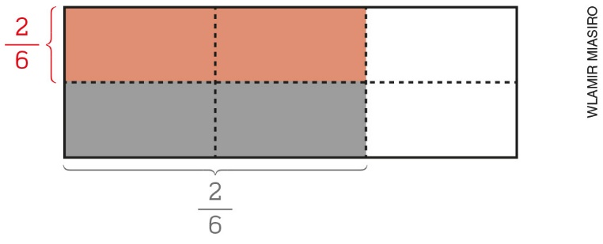
- $\frac{1}{2} : \frac{5}{2}= \frac{1}{5}$
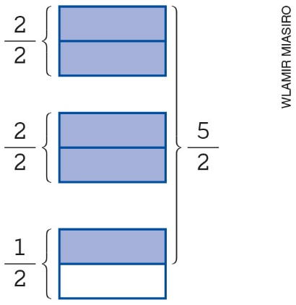

A partir da análise e discussão desses gráficos, solicite aos alunos que escrevam a regra para divisão de fração. Utilizando os exemplos acima, eles podem observar que:
1) $\frac{1}{2} : \frac{1}{4}= \frac{1}{2} . \frac{4}{1}=2$;
2) $\frac{2}{3} : 2= \frac{2}{3} . \frac{1}{2}= \frac{2}{6}$;
3) $\frac{1}{2} : \frac{5}{2}= \frac{1}{2} . \frac{2}{5}= \frac{1}{5}$.
Depois, sugira que efetuem os cálculos utilizando a representação decimal.
10. Resposta:
Habilidade
(EF07MA35) Compreender, em contextos significativos, o significado de média estatística como indicador da tendência de uma pesquisa, calcular seu valor e relacioná-lo, intuitivamente, com a amplitude do conjunto de dados.
Detalhamento da habilidade
A situação problema permite avaliar a habilidade para calcular a média estatística a partir de informações registradas em um gráfico de barras duplas.
Interpretação da resposta
Ao responder que a população urbana cresceu, nesse período, aproximadamente 60%, o aluno demonstra que compreendeu a situação, fez a interpretação correta do gráfico de barras duplas e efetuou o cálculo da média estatística corretamente. Outras respostas podem indicar dificuldade na interpretação do gráfico, dificuldade para efetuar os cálculos (adição e divisão) com números racionais na representação decimal ou para calcular a média.
Reorientação do planejamento
Com base nas dificuldades encontradas, sugira aos alunos a construção de gráficos de barras duplas utilizando dados coletados sobre temas contemporâneos. Depois, solicite a análise desses gráficos e o cálculo da média. Exemplos de temas: eleições, imigração, coleta seletiva de lixo, consumo de água, desenvolvimento da febre amarela nos últimos dois anos etc.

